Консультация на тему:

«Сенсорное развитие малышей через дидактические игры»

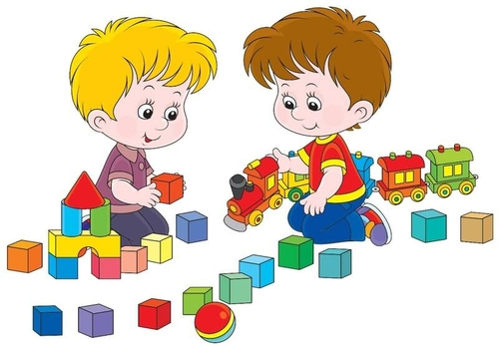

Подготовила: воспитатель Камозина Е.Е.

МДОУ детский сад № 21

Декабрь 2020 г

Сенсорное развитие детей 2-3 лет через дидактические и
Сенсорное развитие ребенка - это развитие восприятия и формирование представлений о внешних свойствах предметов: их форме, цвете, величине, положении в пространстве, а также запахе, вкусе и других.
Знакомство человека с миром начинается с "живого созерцания": с ощущения и восприятия. С восприятия предметов и явлений окружающего мира начинается познание - сенсорные способности составляют фундамент умственного развития.
Сенсорные процессы неразрывно связаны с деятельностью органов чувств. Предмет, который мы рассматриваем, воздействует на наш глаз; с помощью руки мы ощущаем его твердость (или мягкость), шероховатость и т.д.; звуки, издаваемые каким-либо предметом, воспринимает наше ухо. Таким образом, ощущение и восприятие – непосредственное, чувственное познание действительности.
В дошкольном возрасте развитие ощущения и восприятия происходит очень интенсивно, хотя у детей раннего возраста представления о цвете, форме, величине и других свойствах предмета только начинают накапливаться. При этом правильные представления о предметах, о сенсорных эталонах (сложившихся представлениях об основных свойствах предметного мира: цвет, форма, величина предметов и т.д.) легче формируются в процессе их непосредственного восприятия, как зрительного, так и слухового и осязательного, в процессе различного рода действий с этими предметами.
Ознакомление с каждым видом эталонов имеет свои особенности. При восприятии цвета можно пользоваться только зрительной ориентировкой. В ознакомлении с геометрическими формами существенную роль играет обучение детей приему обведения контура, а также сопоставление фигур. Ознакомление с величиной включает выстраивание предметов в ряды убывающей или нарастающей величины.
Развитие процессов ощущения и восприятия у детей значительно обгоняет развитие мышления. Дети еще не умеют самостоятельно рассматривать предметы, подмечать их характерные черты (форму, цвет, величину). Значит, необходимо целенаправленно формировать сенсорные эталоны. Эта задача решается с помощью использования дидактических игр и игровых упражнений, направленных на развитие у детей представлений о форме, цвете, величине.
В настоящее время к услугам взрослого множество средств, которые позволяют ему знакомить детей с предметами и их свойствами не в натуральном виде, а через фотографии, рисунки (картинки), дидактические игрушки (матрешки, пирамидки), то есть специально подобранный дидактический материал.
Особенно хорошо дети усваивают сведения об окружающем мире, когда имеют возможность не только созерцать, но и активно действовать. Поэтому надо использовать дидактические игры по сенсорному развитию как в непрерывной образовательной деятельности, так и в повседневной деятельности ребенка. Активное использование дидактических игр является одним из важных условий сенсорного развития детей дошкольного возраста. Родители дома без труда могут изготовить и использовать дидактические игры из подручных материалов – прищепок, карандашей, игрушек и т.д.
Дидактические игры и упражнения могут выполнять еще одну важную функцию – контроля за состоянием сенсорного развития детей. В целях определения достижений детей в сенсорном развитии можно использовать упражнения с дидактическими материалами и игры с теми же башенками или игрушками – вкладышами. Предложив детям, например, подобрать части вкладышей по величине, мы сможем определить уровень сформированности умений по тому, как будет действовать ребенок: те, кто решает задачу путем хаотичных многократных проб и ошибок, демонстрирует сниженный уровень; дети, целенаправленно использующие практические пробы, показывают средний уровень; и, наконец, если ребенок безошибочно подбирает детали лишь на основе зрительного соотношения, можно говорить о высоком уровне сформированности умений.
Таким образом, в общей системе сенсорного воспитания, как в детском саду, так и дома, дидактические игры решают учебные задачи. Кроме того, они – хорошая школа использования детьми полученного сенсорного опыта, представлений и знаний и, наконец, выполняют функцию контроля за ходом сенсорного воспитания.

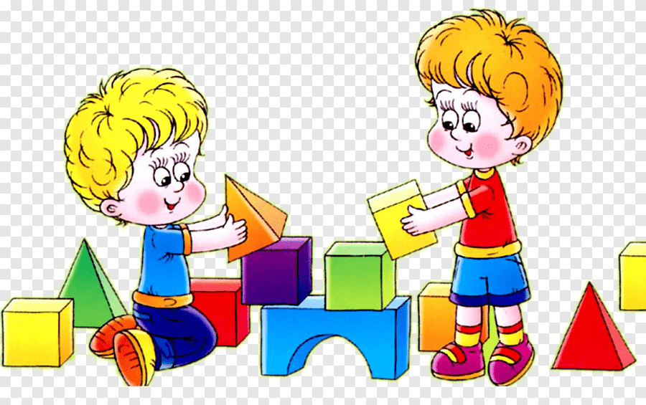

Дидактические игры
Есть простые дидактические игры на развитие тактильных ощущений:
- "Определи на ощупь" ( найти предметы различающиеся по одному признаку)
- "Узнай фигуру" ( предлагается на ощупь достать из мешочка предложенную фигуру)
- " Найди пару" (предлагается ребенку на ощупь найти пары одинаковых предметов)
- " Найди предмет указанной формы" ( ребенку предлагается найти картинки с изображением предметов, по форме похожих на заданную форму)
- "Из каких фигур состоит …?" (нужно по рисунку определить , из каких геометрических фигур состоит предмет и сколько их)
- "Найди предмет такой же формы" (учить выделять форму в конкретных предметах окружающей обстановки)
- "Какая фигура лишняя?"( определение лишней фигуры в ряду из четырех геометрических фигур, предложить объяснить принцип исключения)
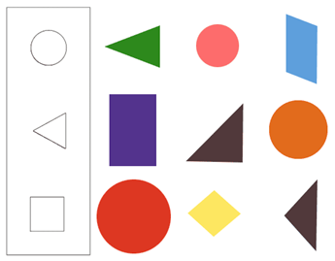

Дидактические игры и упражнения для закрепления понятия величины.
- "Сравни предметы по высоте"
- "Самая длинная, самая короткая"(предложить разложить разноцветные ленты по длине, от самой короткой до самой длинной, как вариант можно предложить сравнить ленты по нескольким признакам)
- "Разноцветные кружки"(предложить положить кружки (либо другую геометрическую фигуру) начиная от самого большого, так чтобы был виден цвет предыдущего кружка)
- "В какую коробку?" (распределить пять видов игрушек разных размеров по пяти разным коробкам в зависимости от размера)
- "Дальше - ближе" (предложить по рисунку определить положение игры и предметов: какие нарисованы ближе, а какие – дальше)
- Дидактические игры и упражнения на закрепление цвета.
- "Какого цвета не стало?"
- "Какого цвета предмет?" (предложить подобрать необходимый цвет для предмета)
- "Собери гирлянду" (предложить по памяти собрать гирлянду из разноцветных кружков в соответствии с образцом)
- "Какие цвета использованы?" (показывая изображение предметов одного цвета и его оттенков, учить называть и различать два оттенка одного цвета, упражнять в употреблении слов, обозначающих цветовые оттенки)
- "Уточним цвет" ( учить различать и называть близкие цвета)
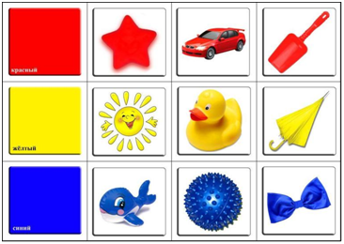
Желаем успехов!

